小羊怎样养才长得快，肉羊快速育肥饲料配方
羊饲喂需科学搭配进食，应该喂些青绿饲料含有丰富的维生素和钙质，营养丰富，适口性好，保证在不同生长阶段饲料喂养，增加相应能量、蛋白质水平的日粮均衡，羔羊饲料添加剂既省钱、又能让羊快速增长。下面咱们一起学习羔羊饲料长得快的配方吧！
羔羊饲料自配料​
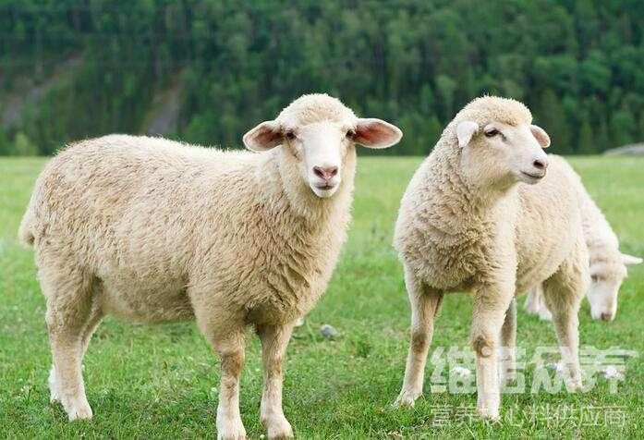
一、羔羊饲料自配方：
1、0~3日龄羔羊饲料配方：
玉米粒32.8%、燕麦34%、向日葵饼27.2%、脱脂奶粉5%、白垩0.3%、食盐0.4%、维诺育肥羊多维0.1%，维诺霉清多矿0.1%，维诺复合益生菌0.1%。
2、20~60日龄羔羊育肥饲料配方：
玉米60%、葵粕17%、豆粕16%、酵母4%、碳酸氢钠1.7%、食盐1%，维诺育肥羊多维0.1%，维诺霉清多矿0.1%，维诺复合益生菌0.1%。
随着养殖行业的发展迅速，饲养羔羊成为了养殖户的青睐，简单地配制羊饲料达到各种营养均衡，提高抵抗力，增加经济效益，复合益生菌调节肠道生微菌的繁殖，降低消化道疾病，提高肠道消化吸收率，增加羔羊体质。

